DANIŞMAN TARAFINDAN STAJ NOTUNUN (YT) OLARAK VERİLMESİ
Danışman Staj Not Girişi
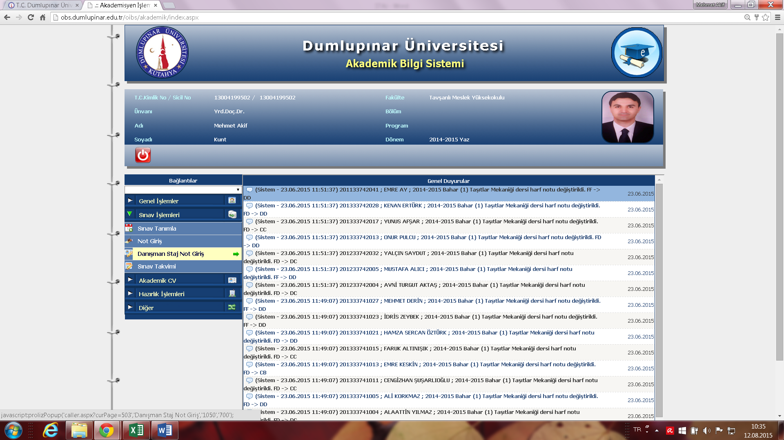

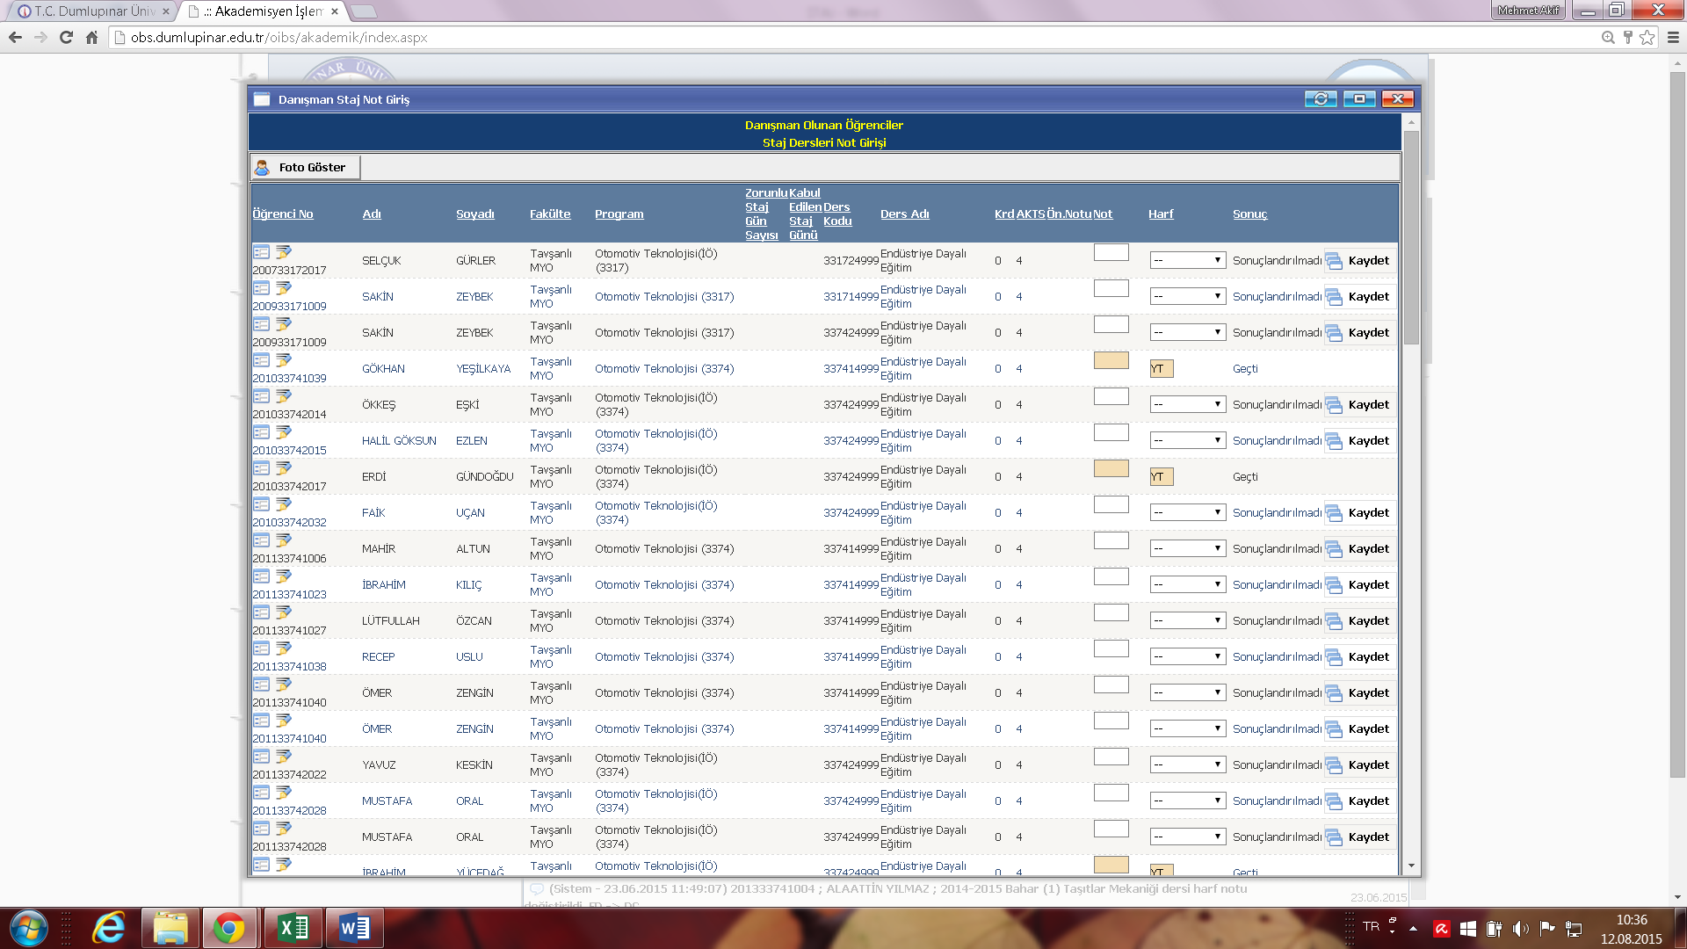
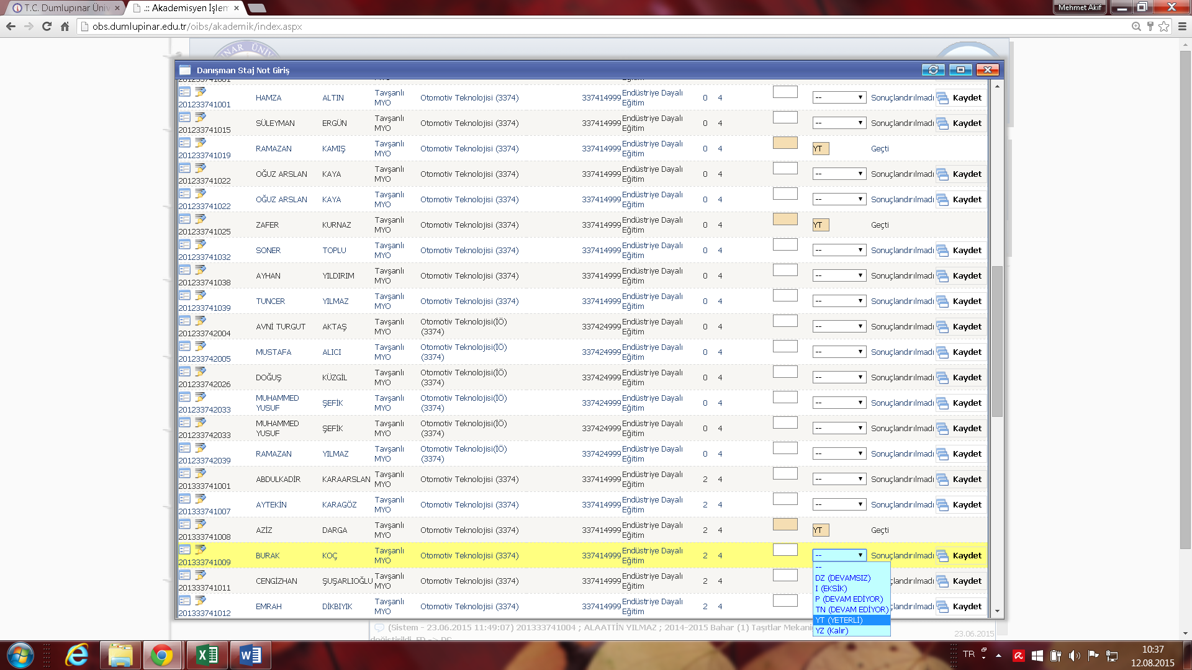
Not: Başvuran öğrencilerin staj başvuru sayılarının ve tarihlerinin kontrol edilerek “YT” verilmesi son derece önemlidir.
ENDÜSTRİYE DAYALI STAJ DERSİ EKLEMESİ
(BÖLÜM BAŞKANLARI YETKİLİDİR)
Öğrenci Rehber
Öğrenci İşlemleri
Tüm Ders Kayıt Düzenle
Toplu Ders Kayıt İşlemleri
Not: 2012 ve öncesi kayıtlı öğrencilere (İKMEP müfredatı) 2013-2014 Bahar dönemine, 2013 ve sonrası kayıtlı öğrenciler (BOLOGNA müfredatı) için 2. Seneye geçtiği eğitim-öğretim yılının bahar dönemine ait “Endüstriye Dayalı Eğitim” dersi seçilir. Örnek 2013 girişli öğrenci için 2014-2015 bahar döneminin ”Endüstriye Dayalı Eğitim” dersi seçilir.
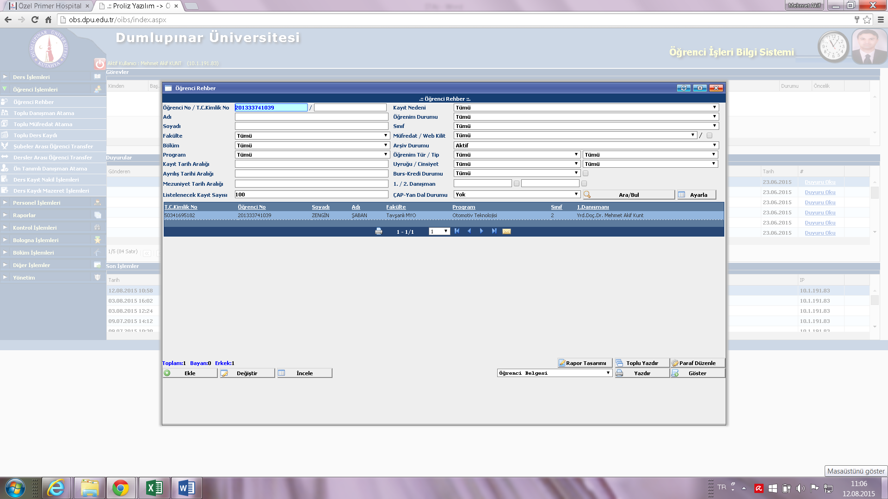

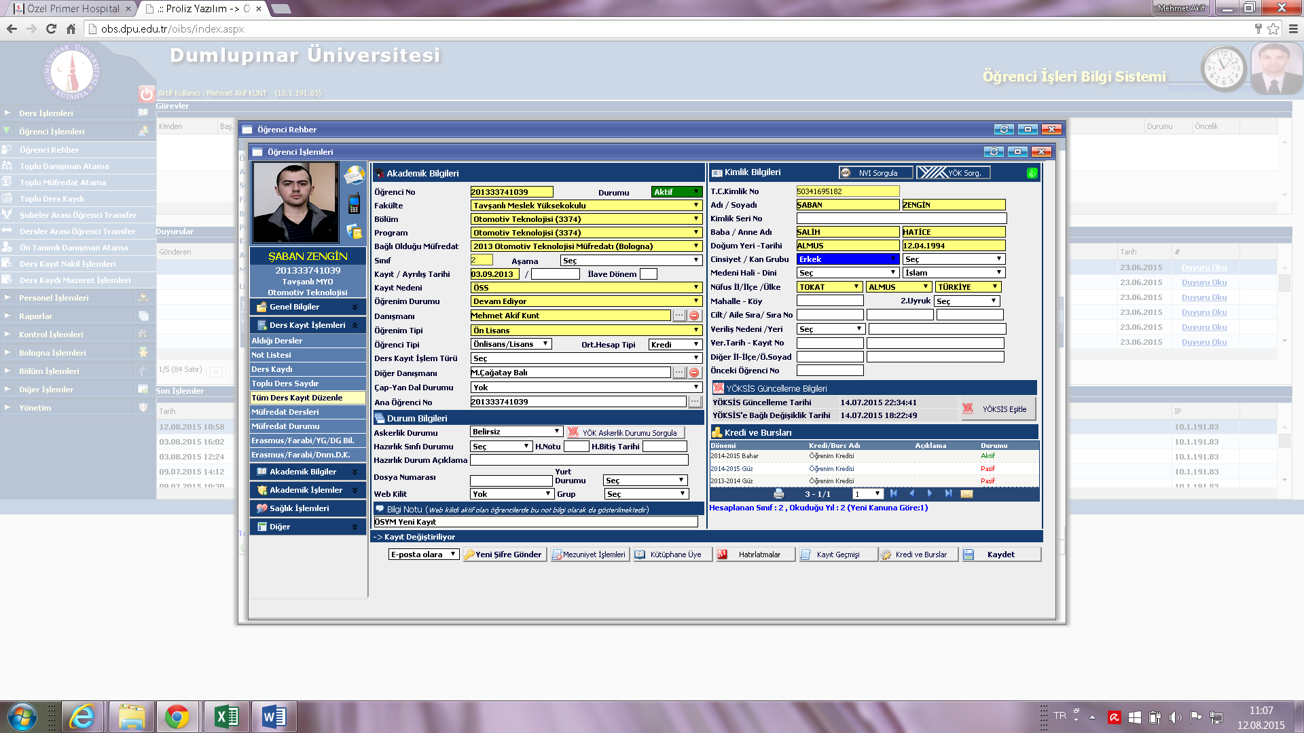
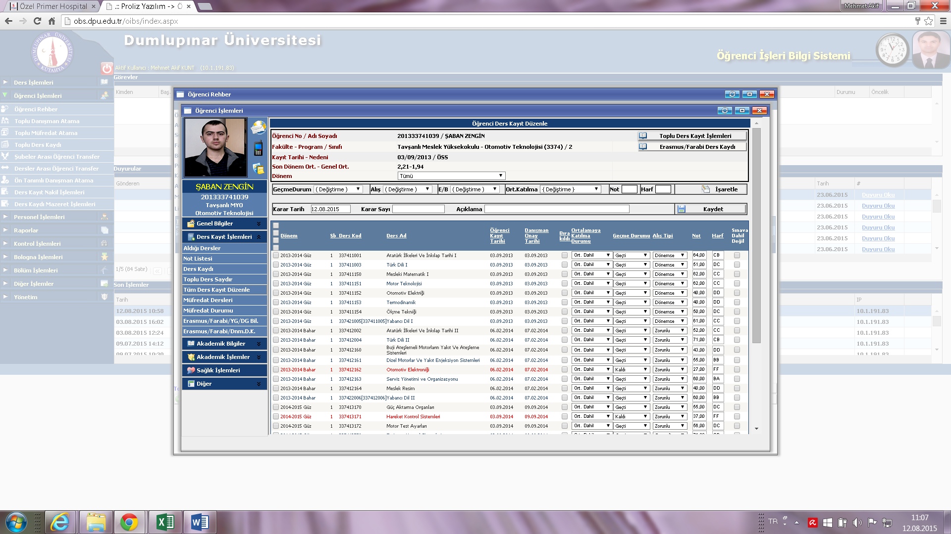

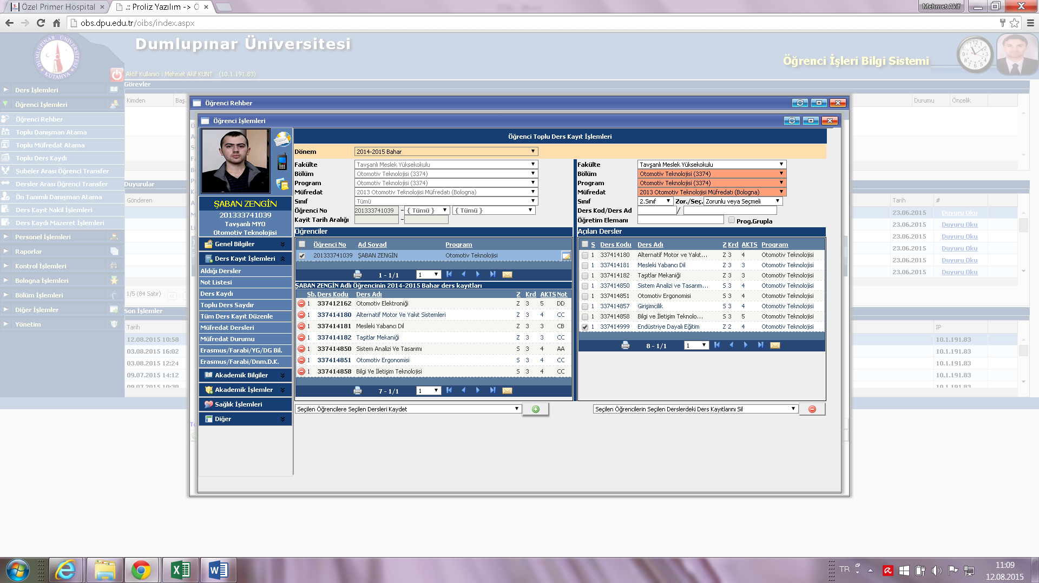
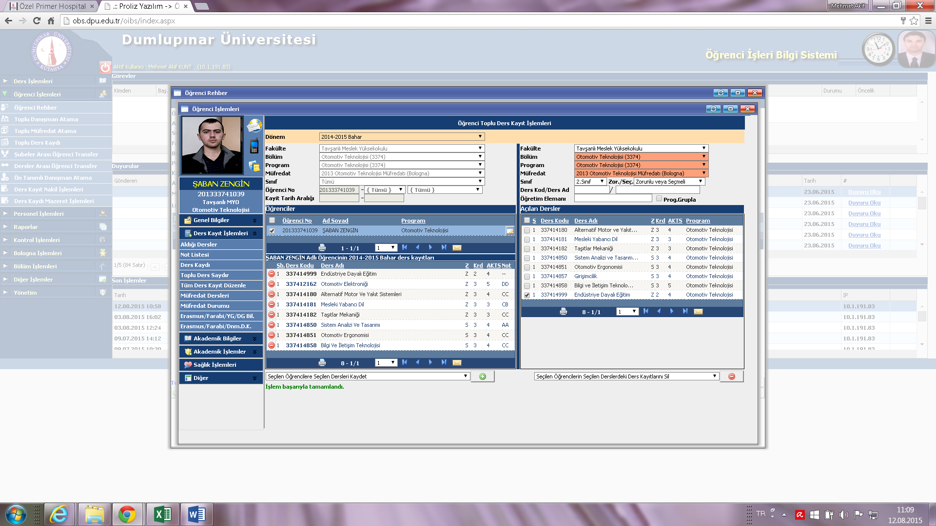

BÖLÜM BAŞKANLARININ STAJ NOTU (YT) VERMESİ
Bölüm İşlemleri
Staj Not Girişi
(Öğrenci numarasının yazılarak öğrenci staj notunun girilmesi)
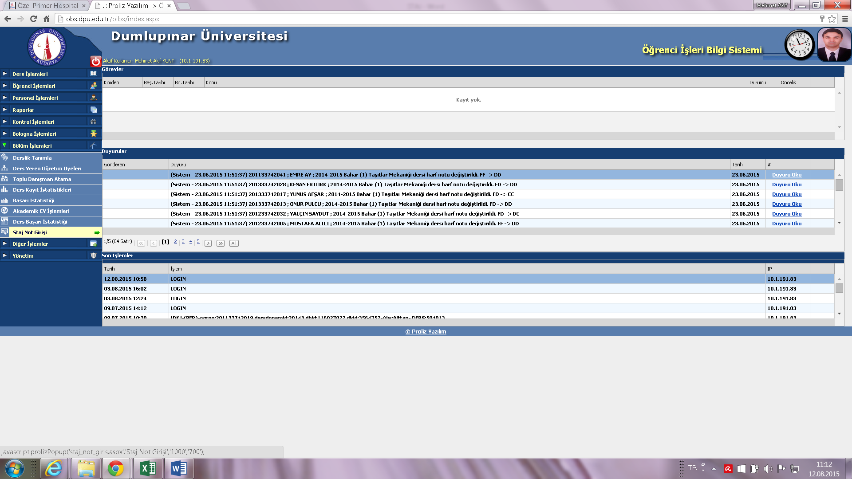
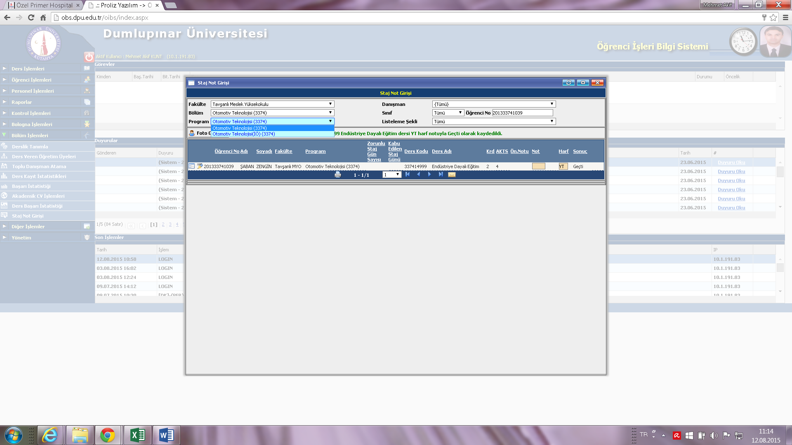
Not: Staj Not Giriş Ekranında staj notu verilecek öğrencinin görünmemesi durumunda öğrenciye bölüm başkanı tarafından “Endüstriye Dayalı Eğitim (Staj)” dersinin eklenmesi gerekmektedir.

